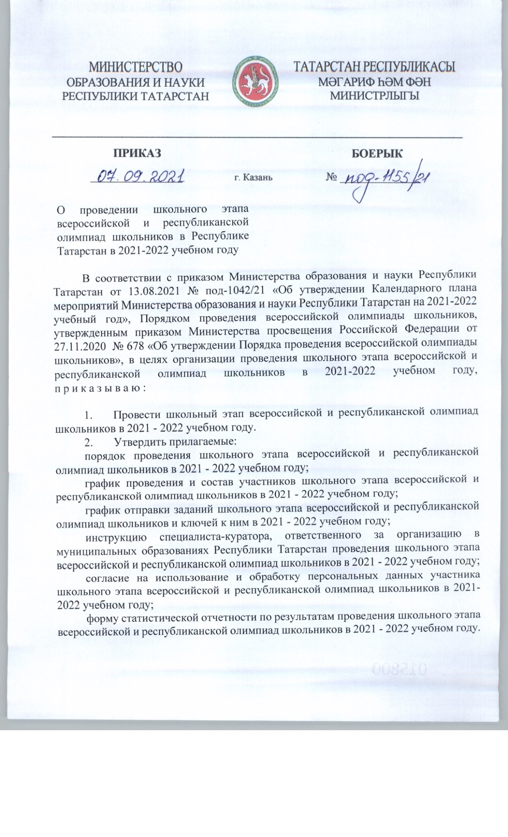

Документ создан в электронной форме. № под-1155/21 от 07.09.2021. Исполнитель: Киселева О.В. Страница 1 из 26. Страница создана: 13.09.2021 17:15

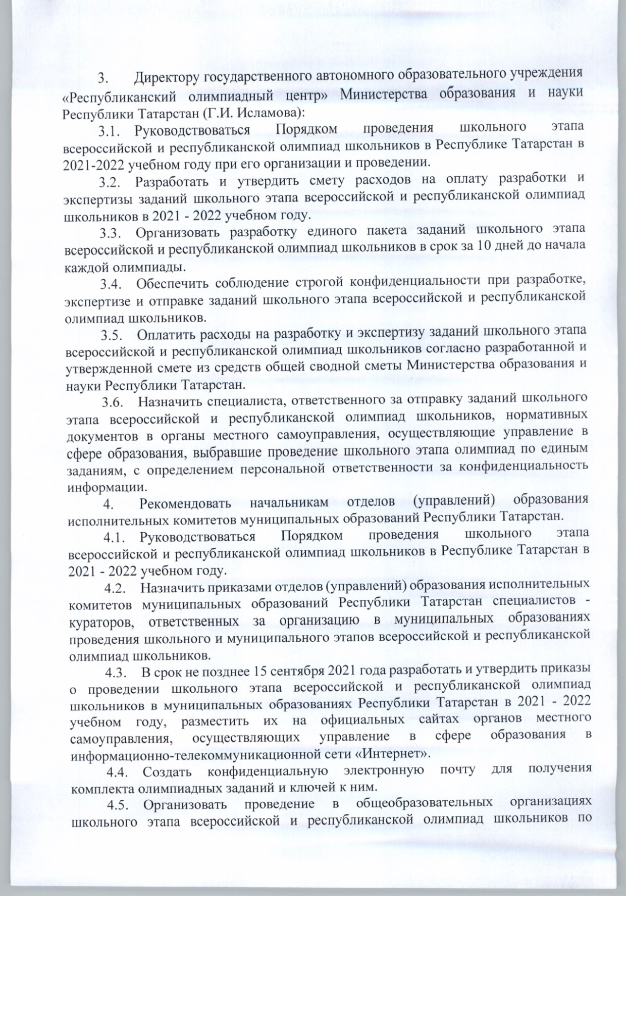
Документ создан в электронной форме. № под-1155/21 от 07.09.2021. Исполнитель: Киселева О.В. Страница 2 из 26. Страница создана: 13.09.2021 17:15

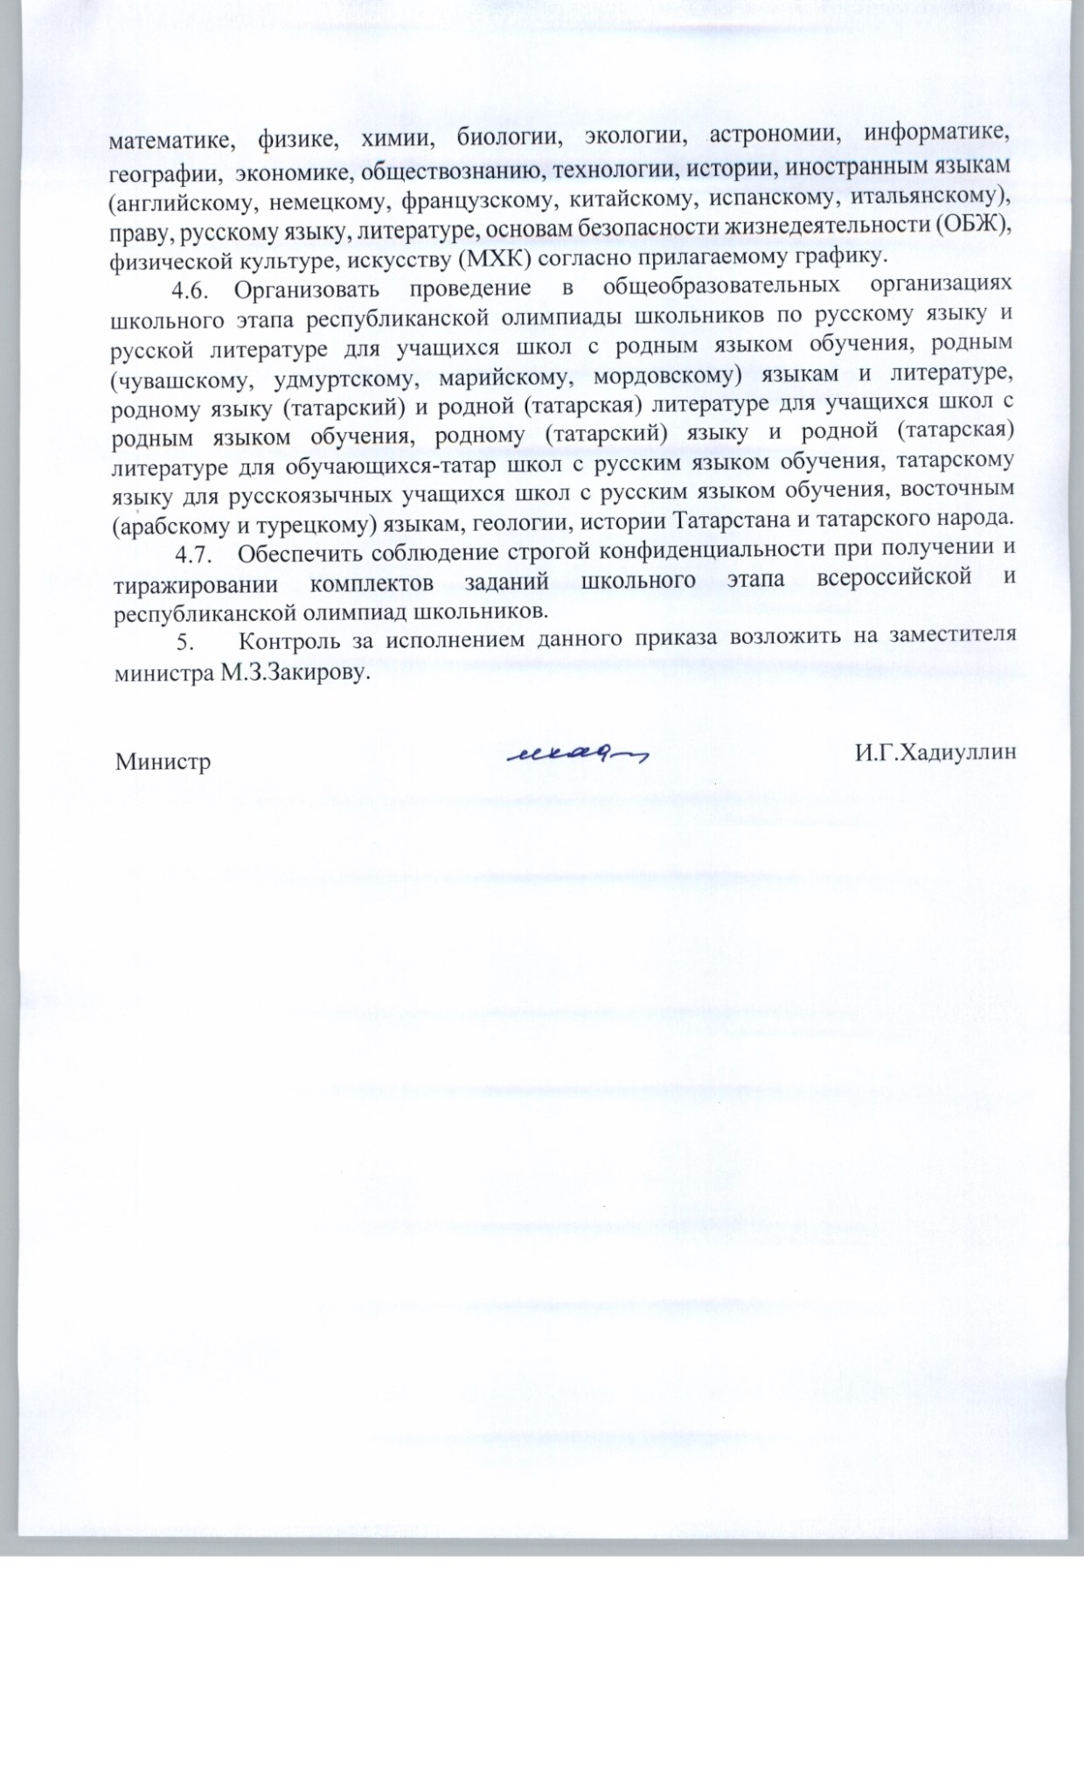
Документ создан в электронной форме. № под-1155/21 от 07.09.2021. Исполнитель: Киселева О.В. Страница 3 из 26. Страница создана: 13.09.2021 17:15

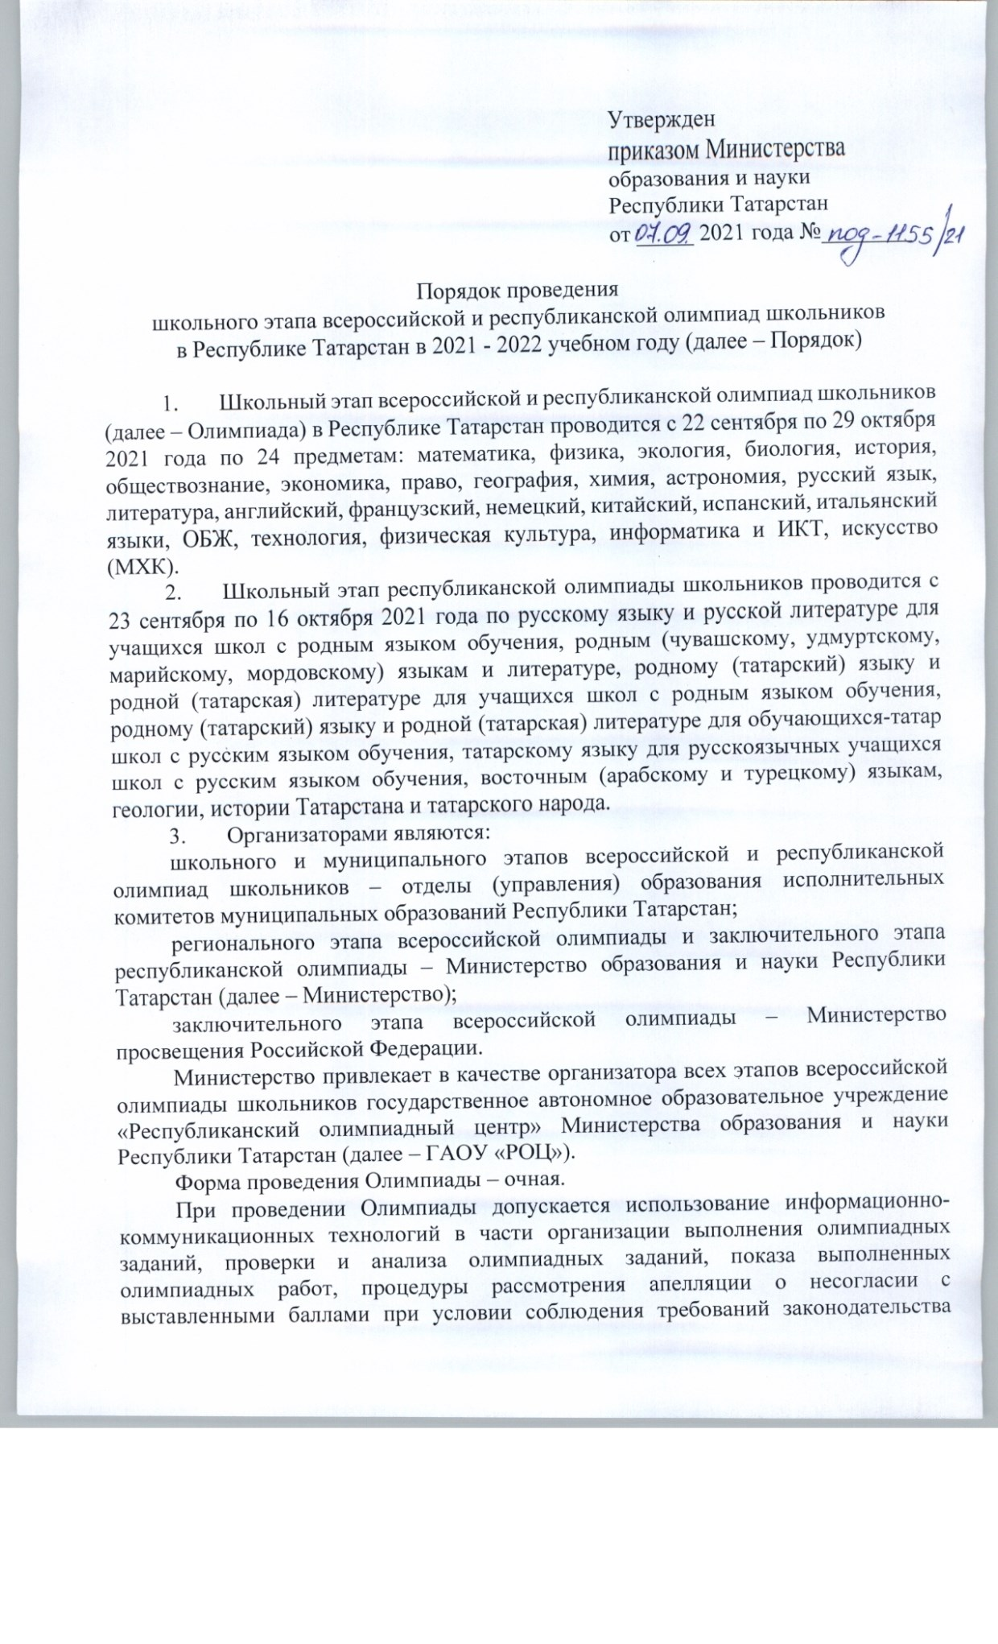
Документ создан в электронной форме. № под-1155/21 от 07.09.2021. Исполнитель: Киселева О.В. Страница 4 из 26. Страница создана: 13.09.2021 17:15

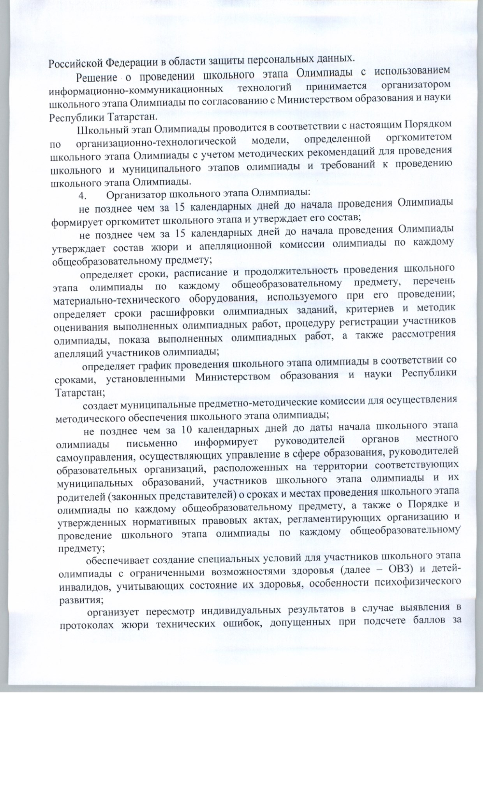
Документ создан в электронной форме. № под-1155/21 от 07.09.2021. Исполнитель: Киселева О.В. Страница 5 из 26. Страница создана: 13.09.2021 17:15

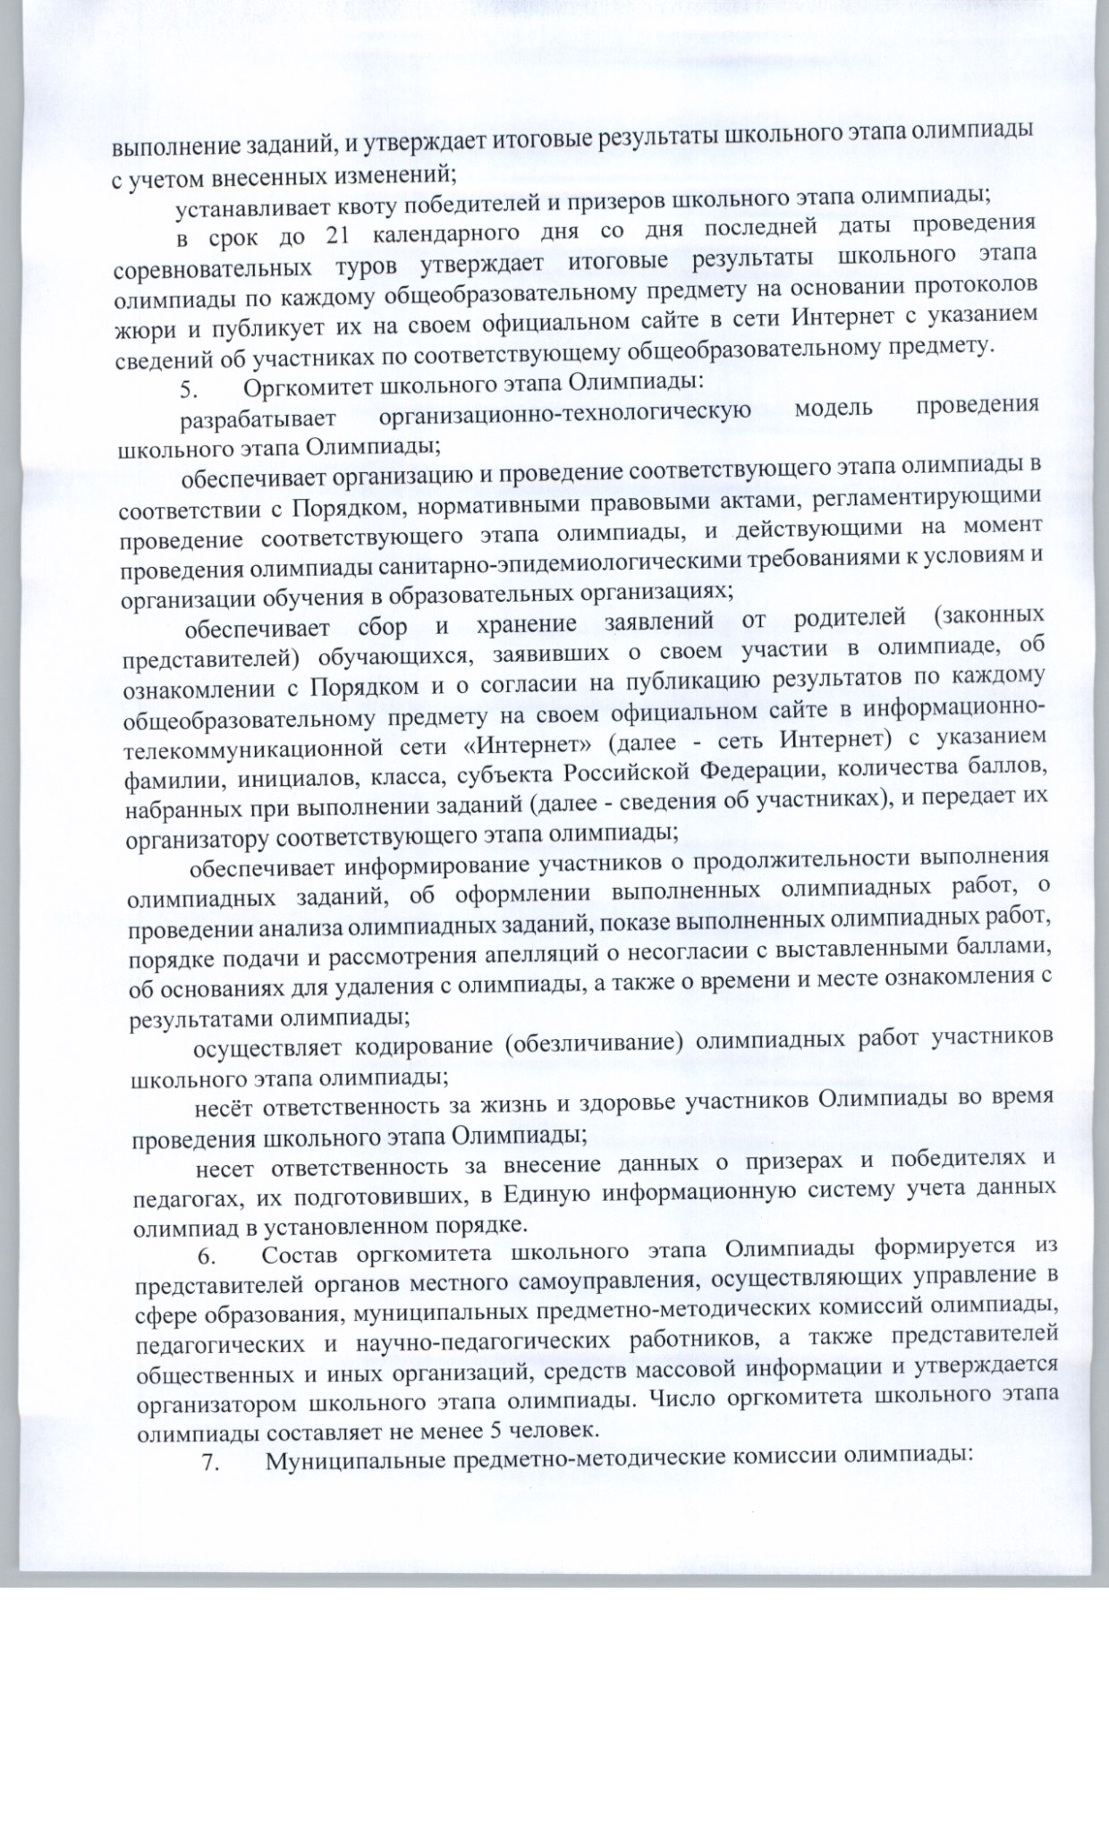
Документ создан в электронной форме. № под-1155/21 от 07.09.2021. Исполнитель: Киселева О.В. Страница 6 из 26. Страница создана: 13.09.2021 17:15

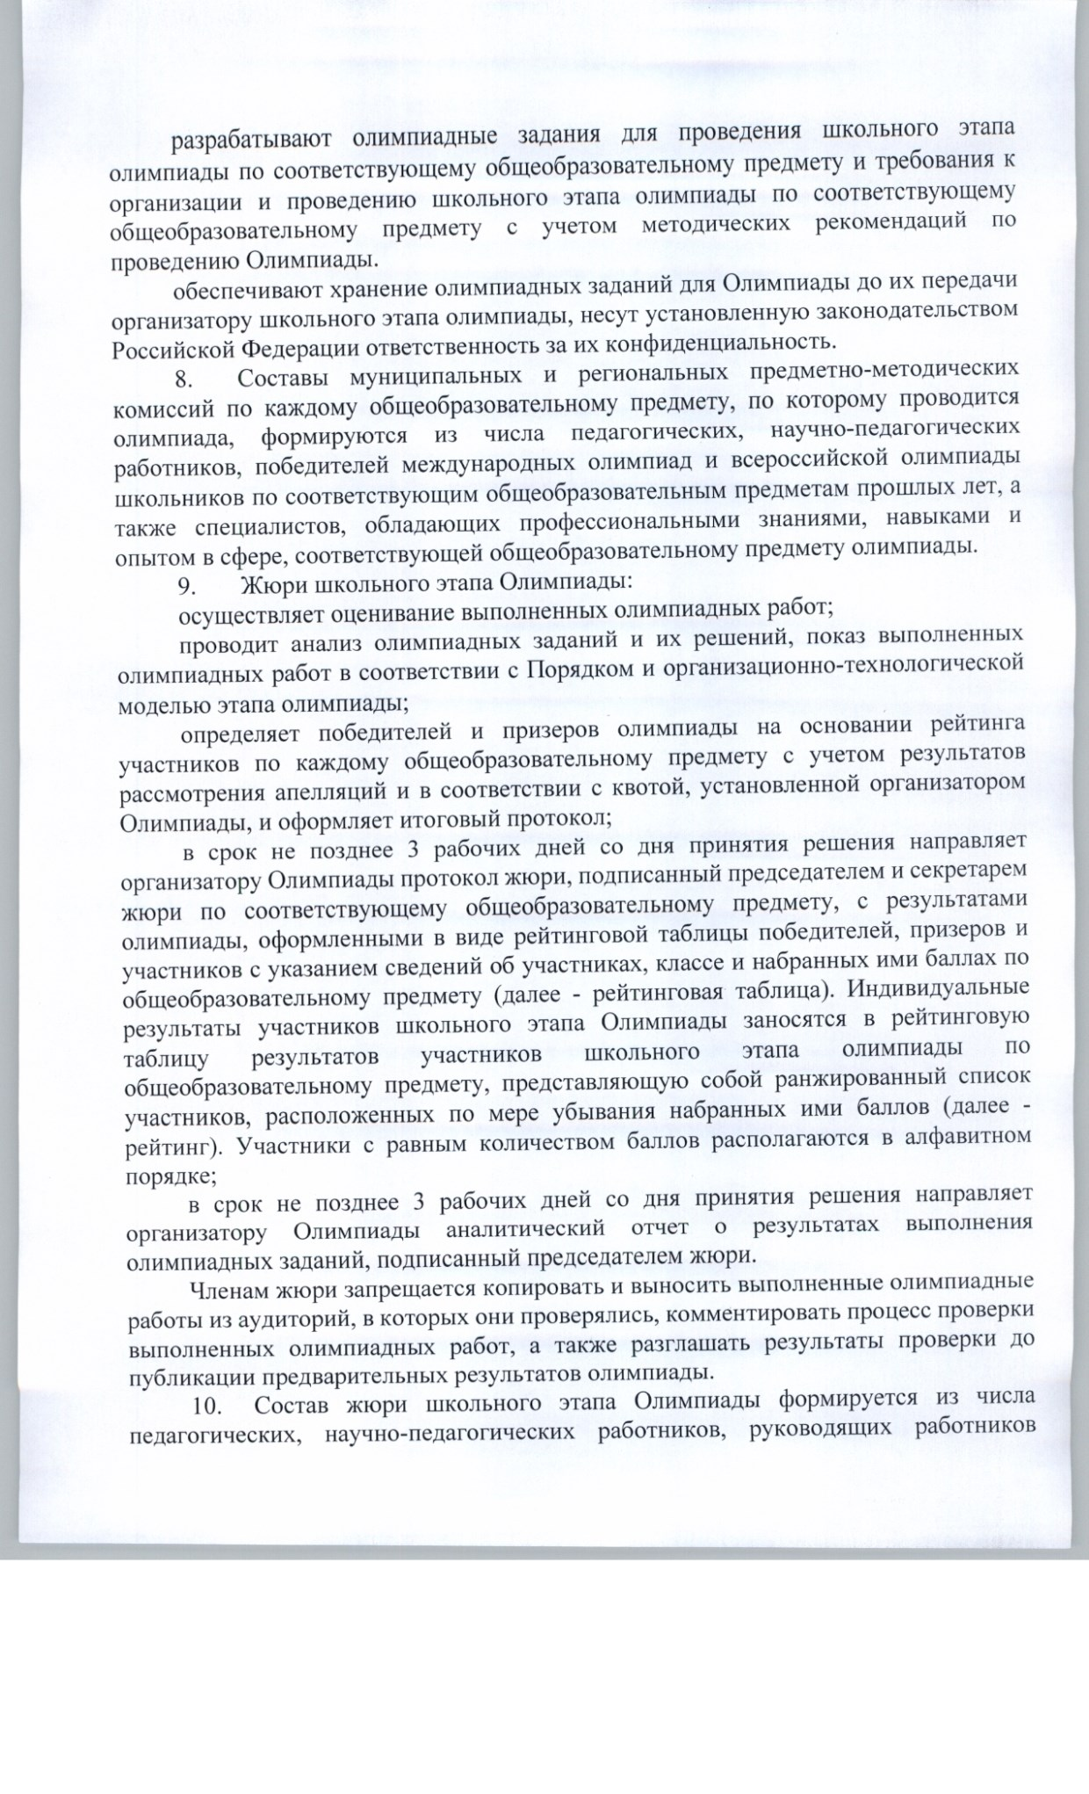
Документ создан в электронной форме. № под-1155/21 от 07.09.2021. Исполнитель: Киселева О.В. Страница 7 из 26. Страница создана: 13.09.2021 17:15

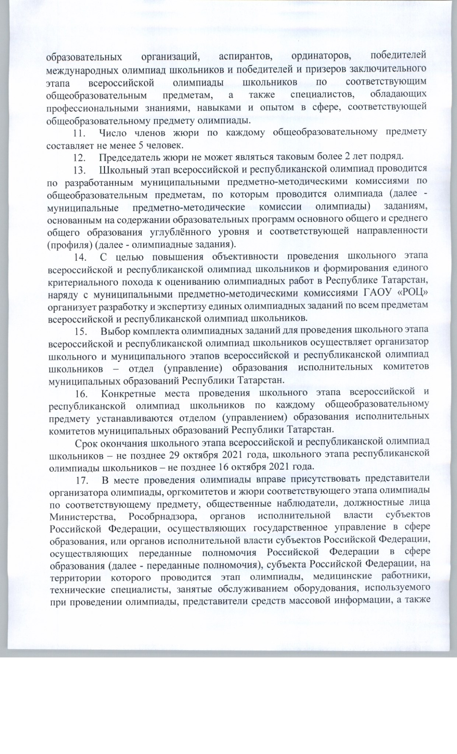
Документ создан в электронной форме. № под-1155/21 от 07.09.2021. Исполнитель: Киселева О.В. Страница 8 из 26. Страница создана: 13.09.2021 17:15

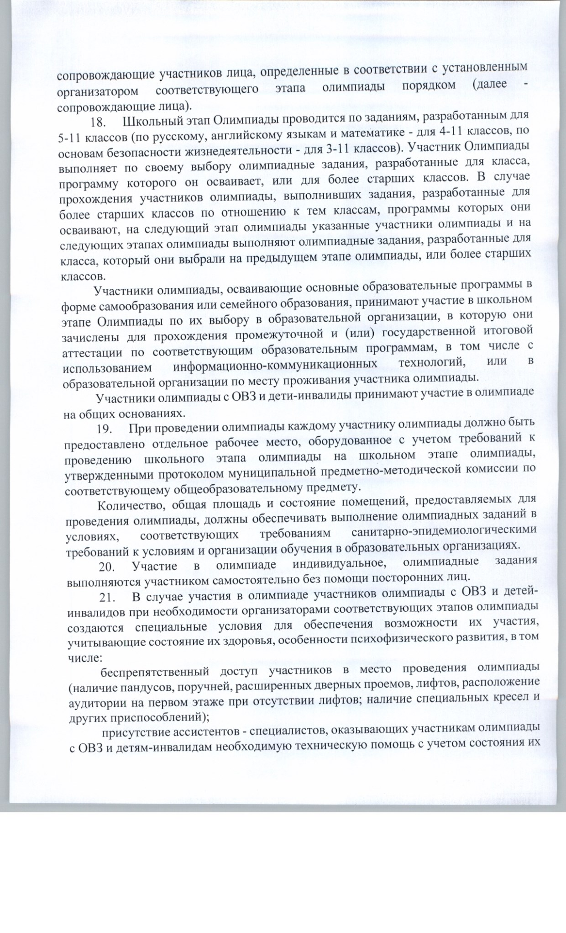
Документ создан в электронной форме. № под-1155/21 от 07.09.2021. Исполнитель: Киселева О.В. Страница 9 из 26. Страница создана: 13.09.2021 17:15

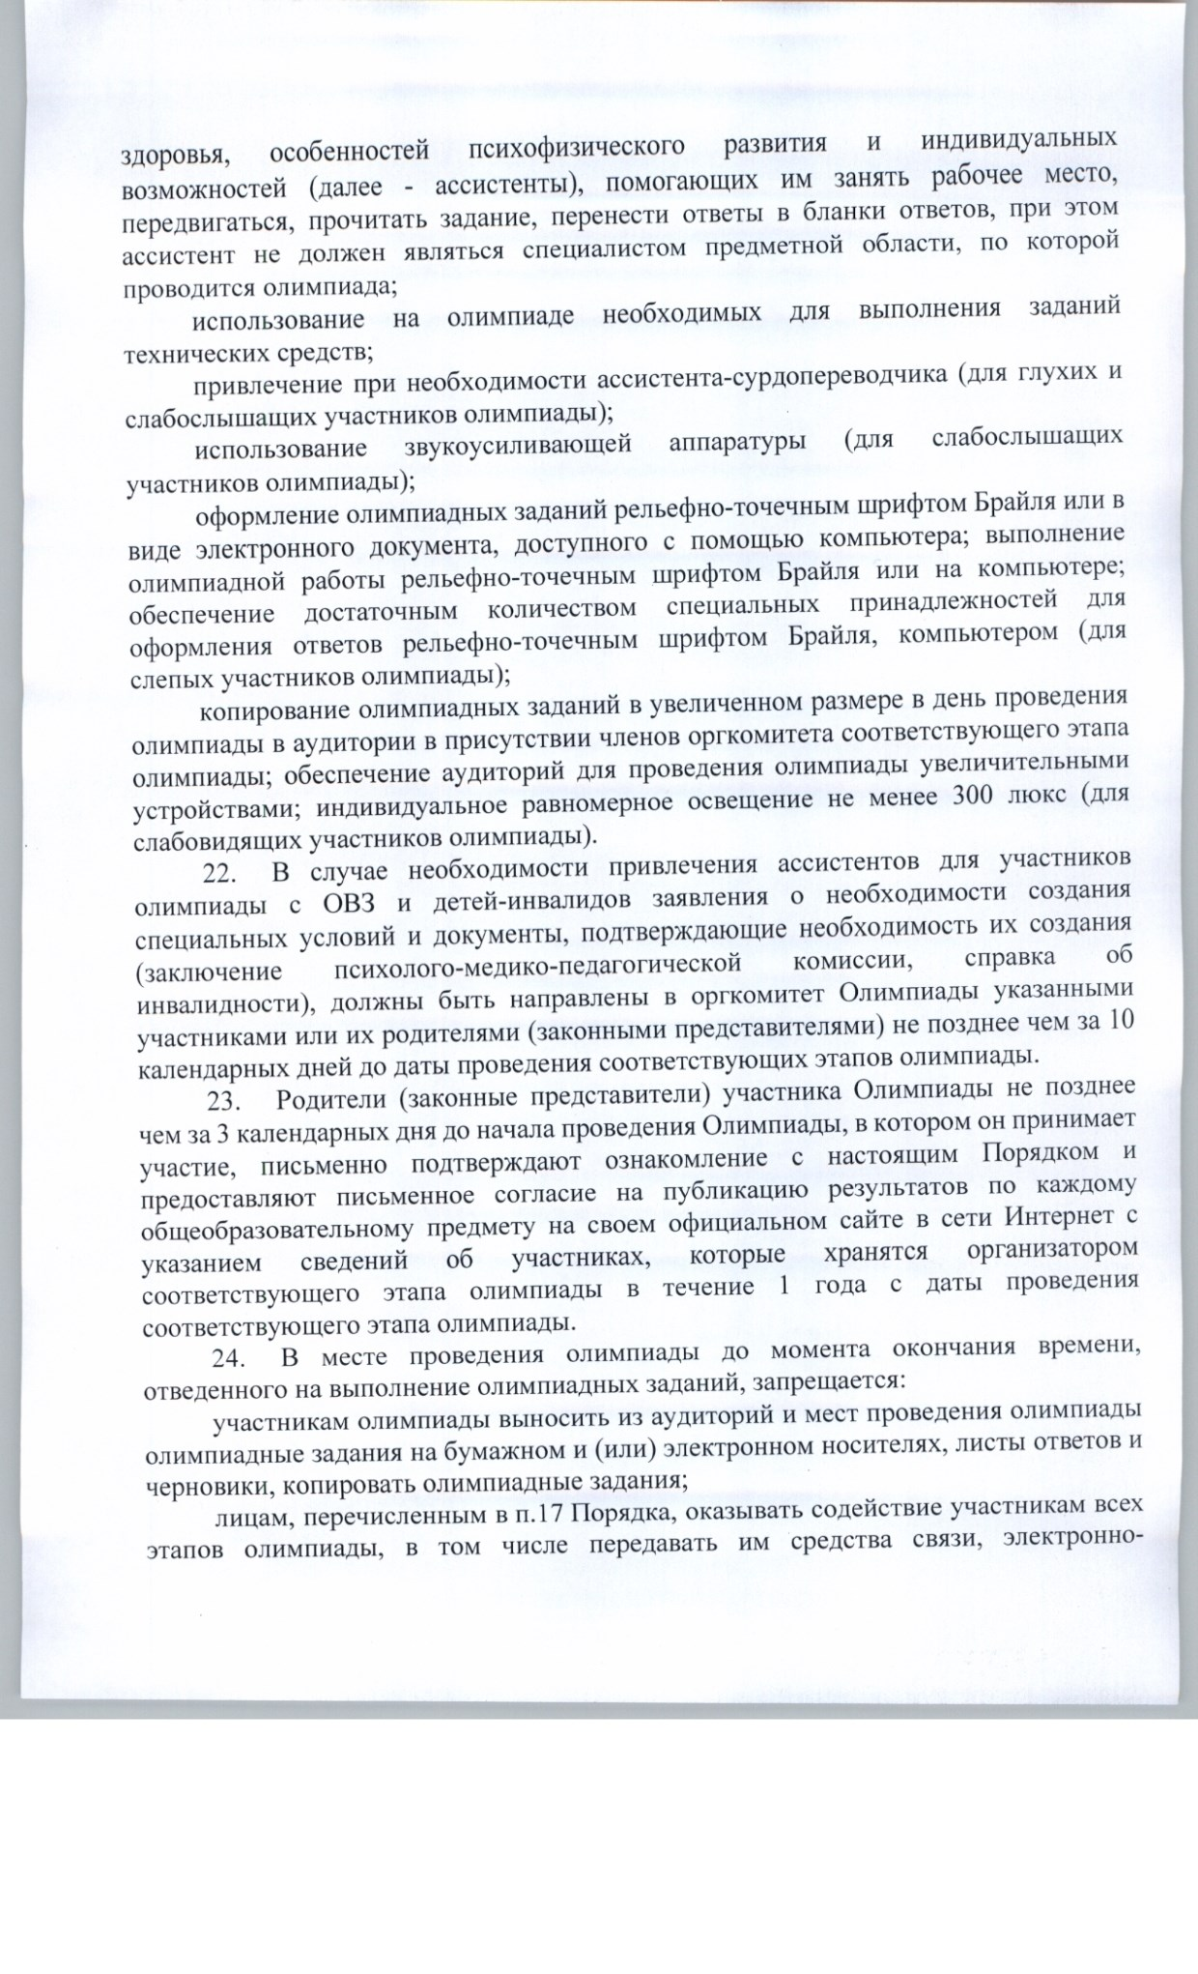
Документ создан в электронной форме. № под-1155/21 от 07.09.2021. Исполнитель: Киселева О.В. Страница 10 из 26. Страница создана: 13.09.2021 17:15

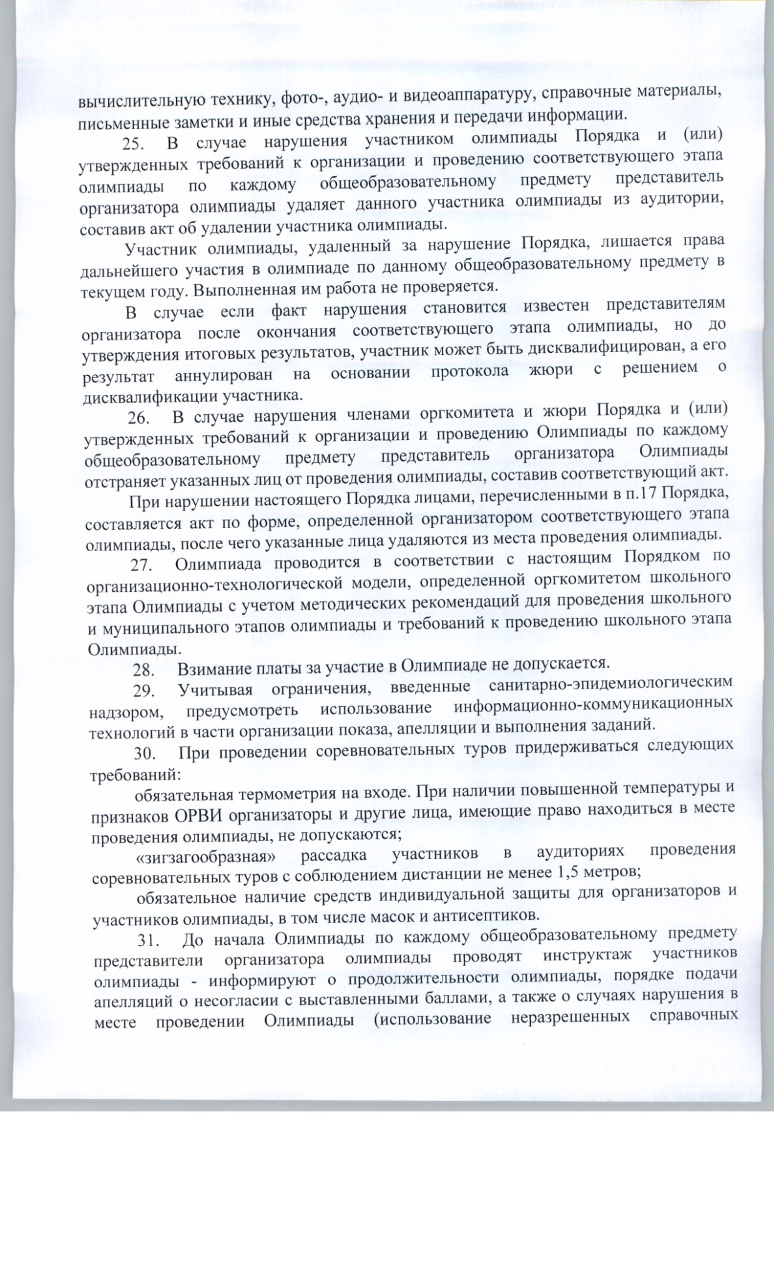
Документ создан в электронной форме. № под-1155/21 от 07.09.2021. Исполнитель: Киселева О.В. Страница 11 из 26. Страница создана: 13.09.2021 17:15

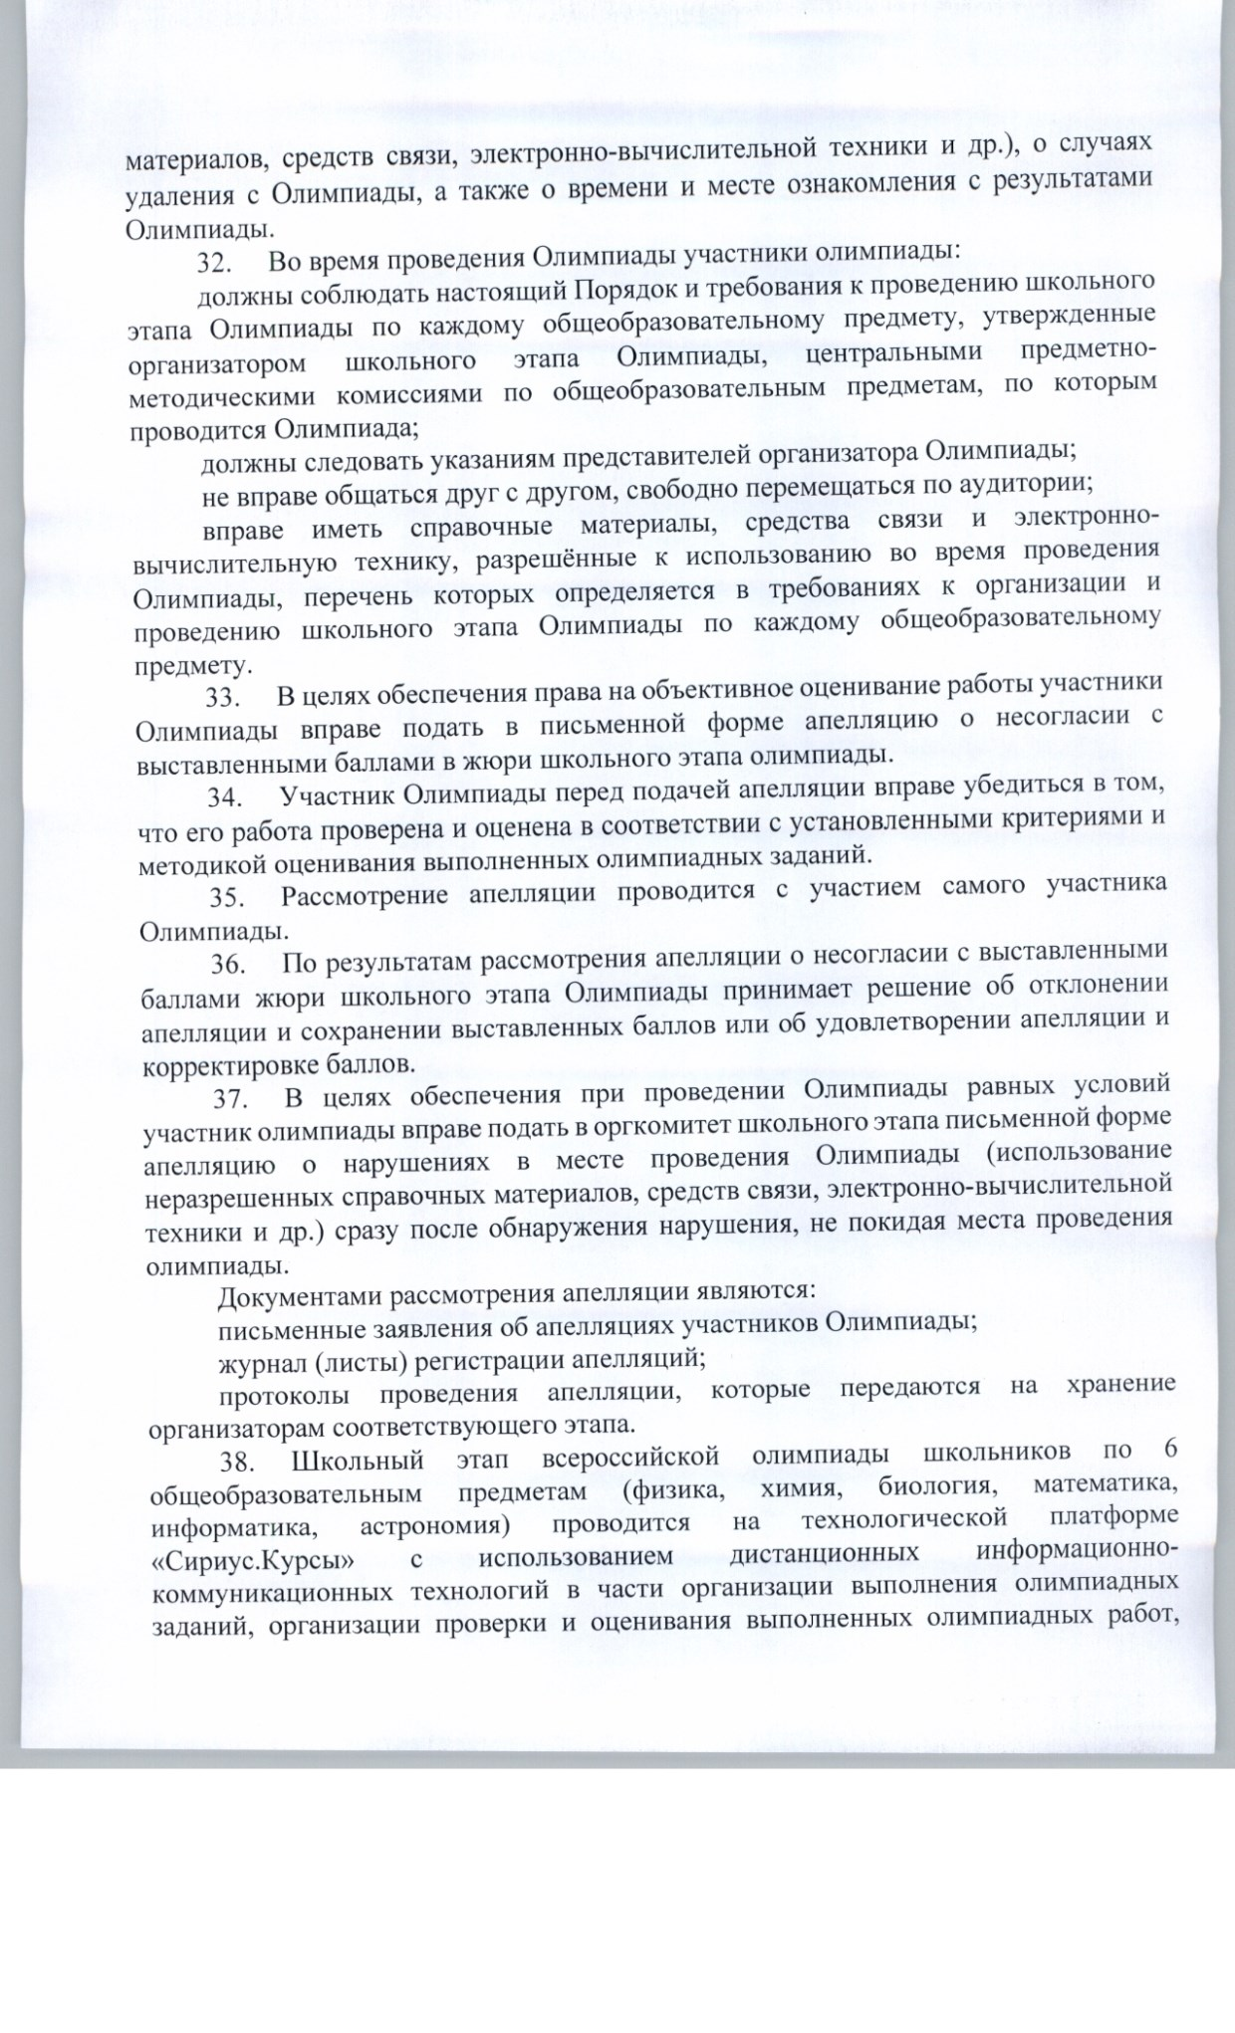
Документ создан в электронной форме. № под-1155/21 от 07.09.2021. Исполнитель: Киселева О.В. Страница 12 из 26. Страница создана: 13.09.2021 17:15

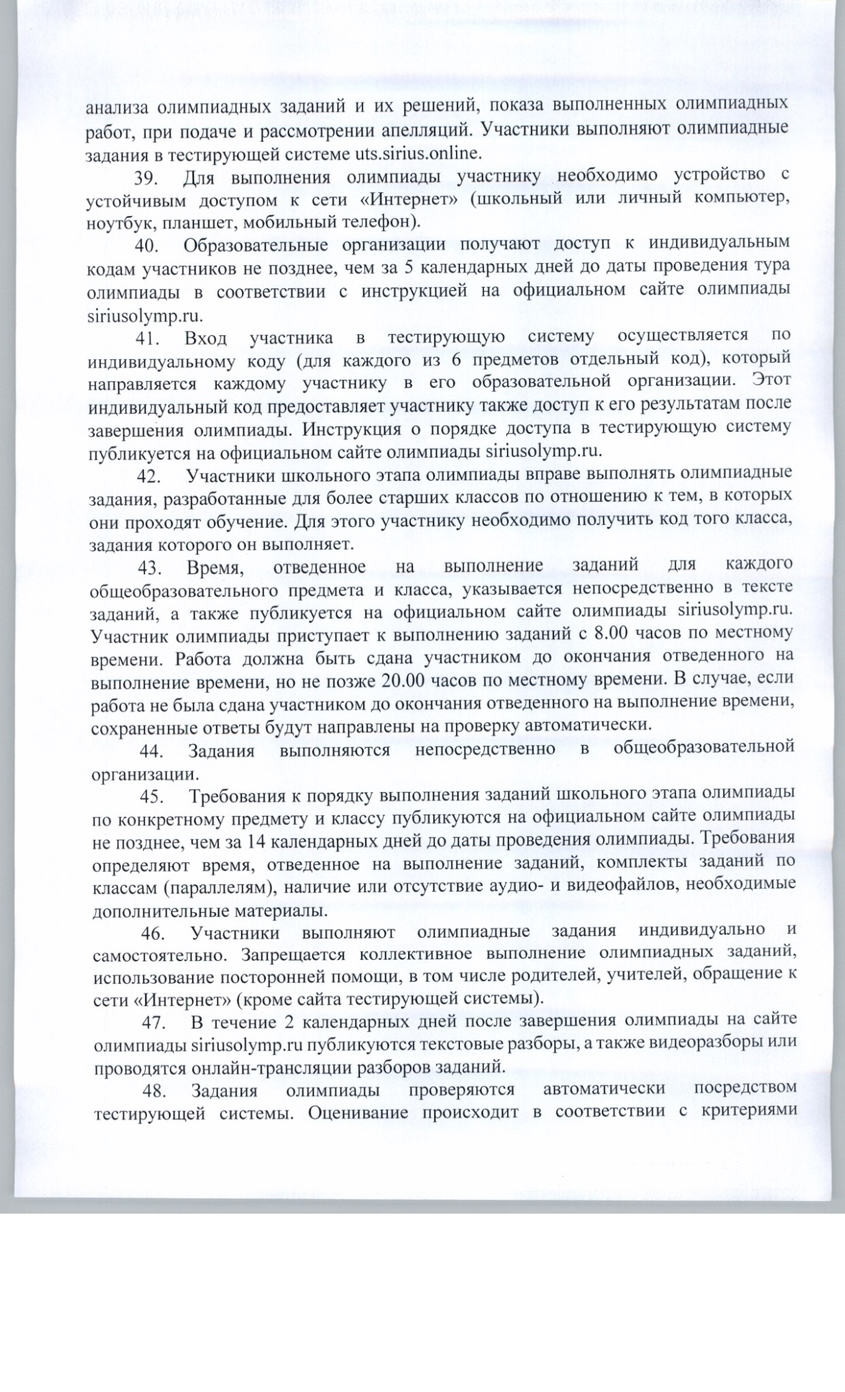
Документ создан в электронной форме. № под-1155/21 от 07.09.2021. Исполнитель: Киселева О.В. Страница 13 из 26. Страница создана: 13.09.2021 17:15

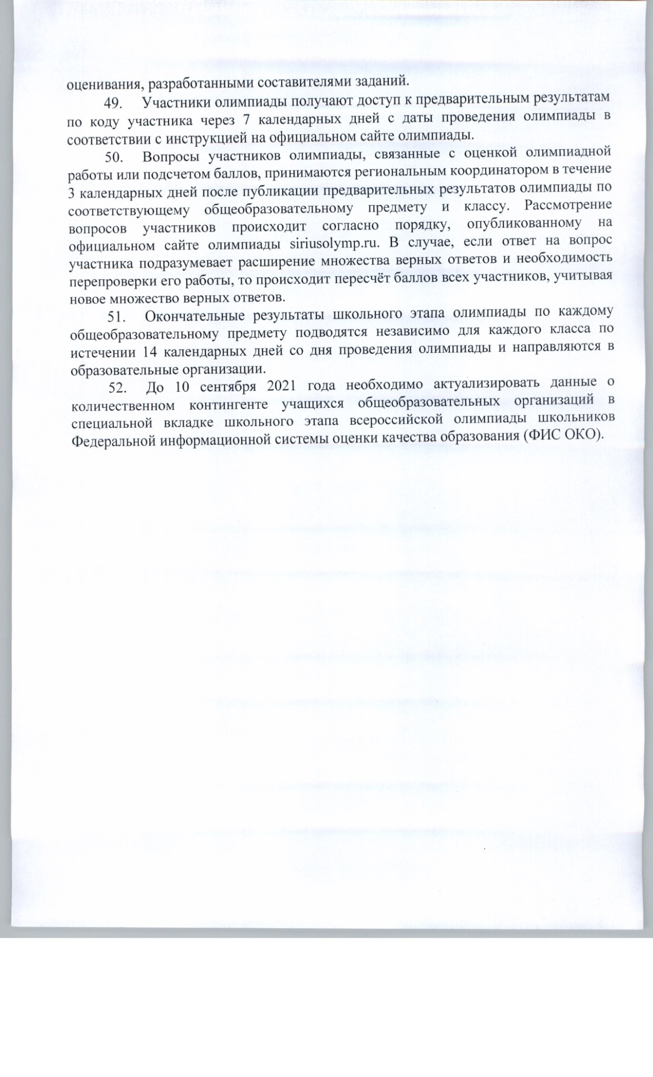
Документ создан в электронной форме. № под-1155/21 от 07.09.2021. Исполнитель: Киселева О.В. Страница 14 из 26. Страница создана: 13.09.2021 17:15

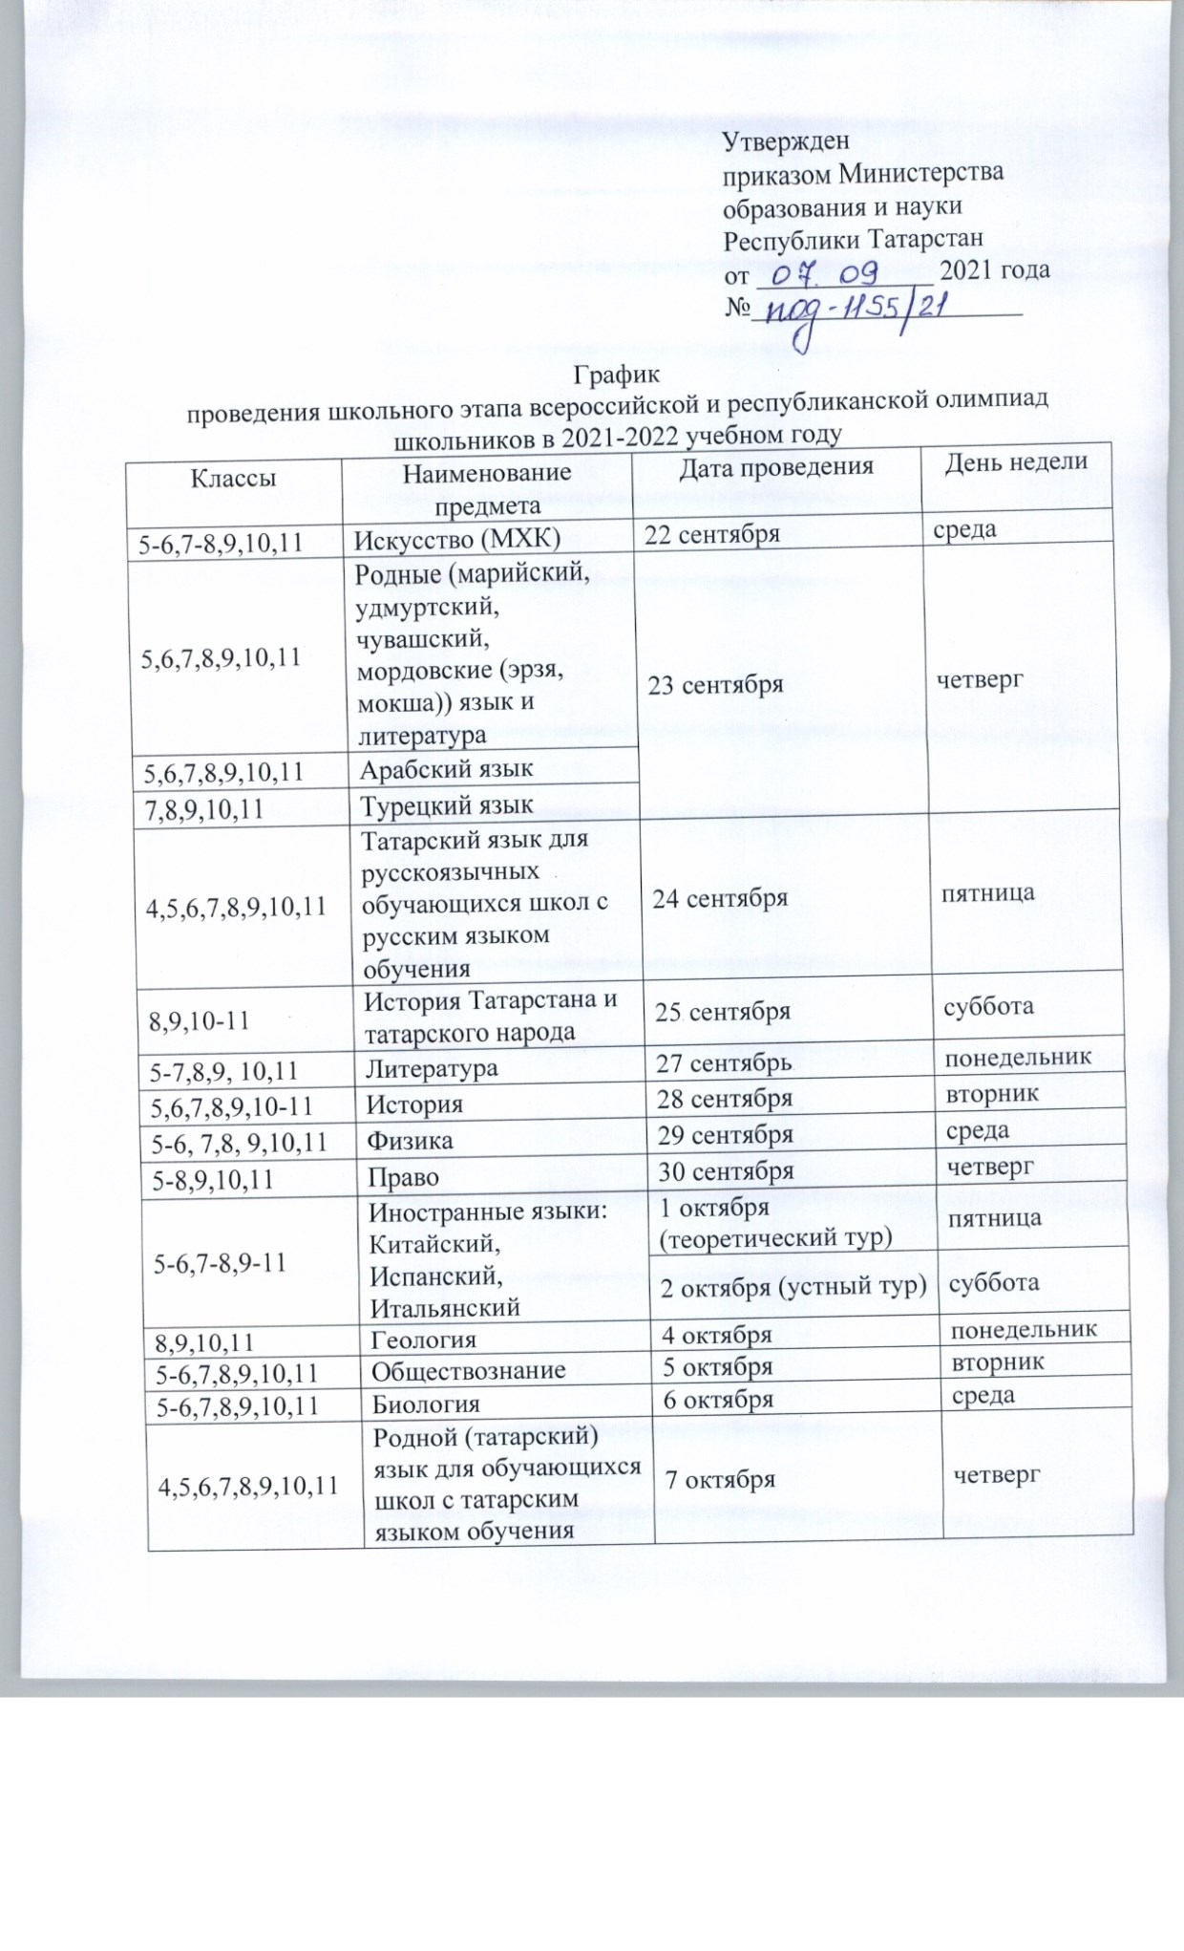
Документ создан в электронной форме. № под-1155/21 от 07.09.2021. Исполнитель: Киселева О.В. Страница 15 из 26. Страница создана: 13.09.2021 17:15

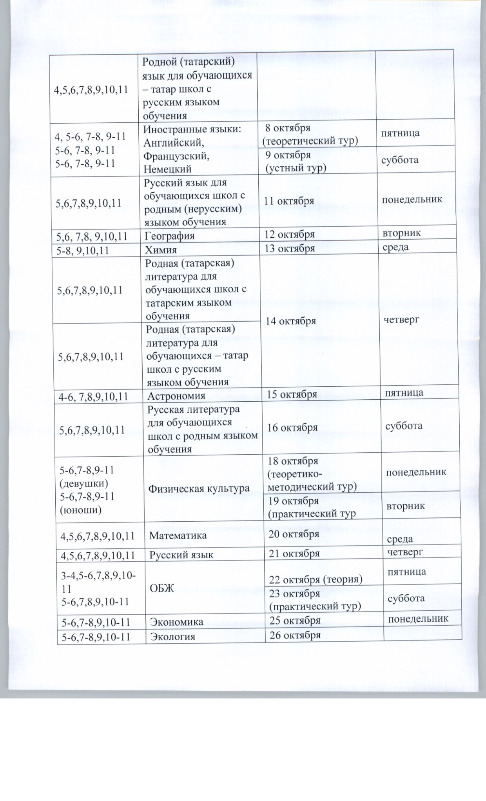
Документ создан в электронной форме. № под-1155/21 от 07.09.2021. Исполнитель: Киселева О.В. Страница 16 из 26. Страница создана: 13.09.2021 17:15

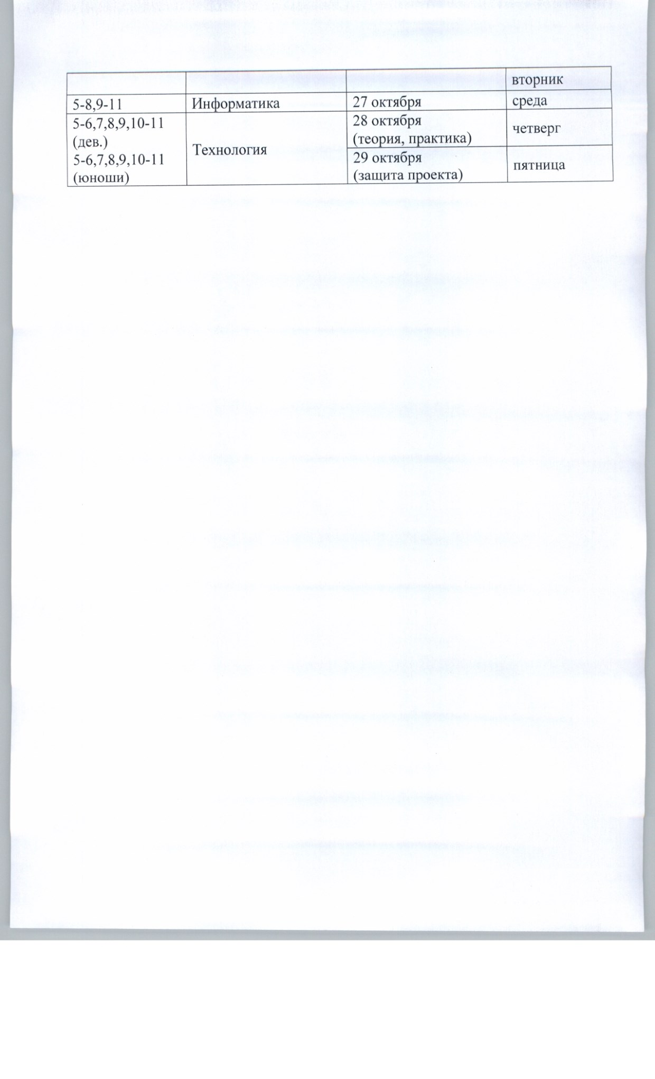
Документ создан в электронной форме. № под-1155/21 от 07.09.2021. Исполнитель: Киселева О.В. Страница 17 из 26. Страница создана: 13.09.2021 17:15

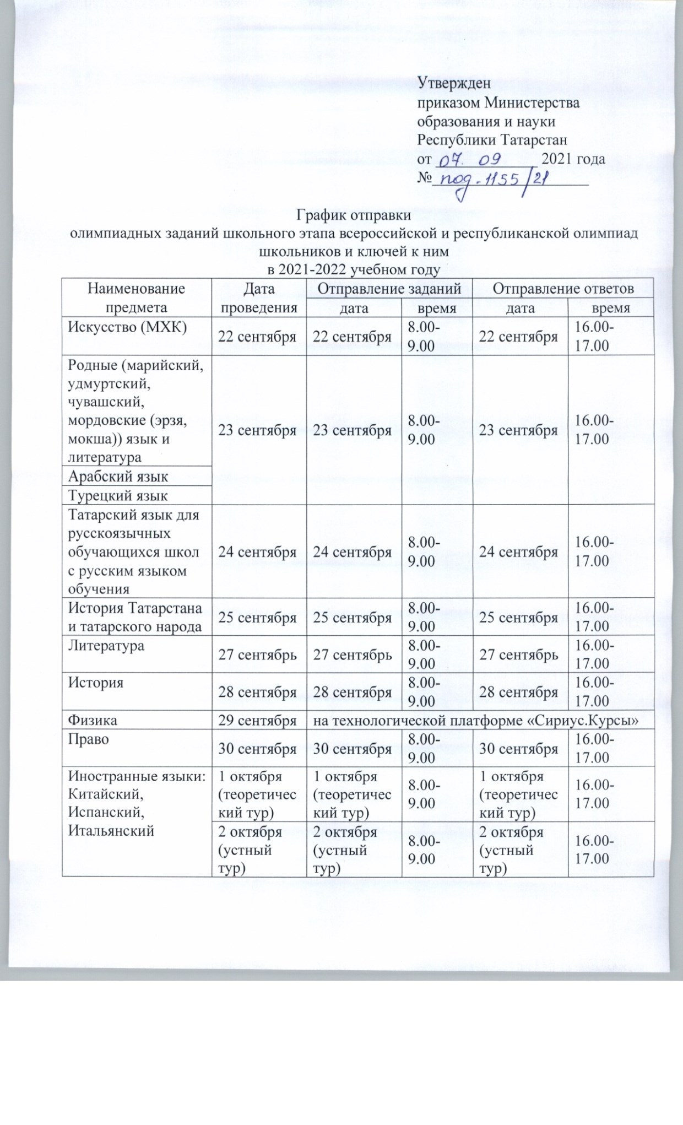
Документ создан в электронной форме. № под-1155/21 от 07.09.2021. Исполнитель: Киселева О.В. Страница 18 из 26. Страница создана: 13.09.2021 17:15

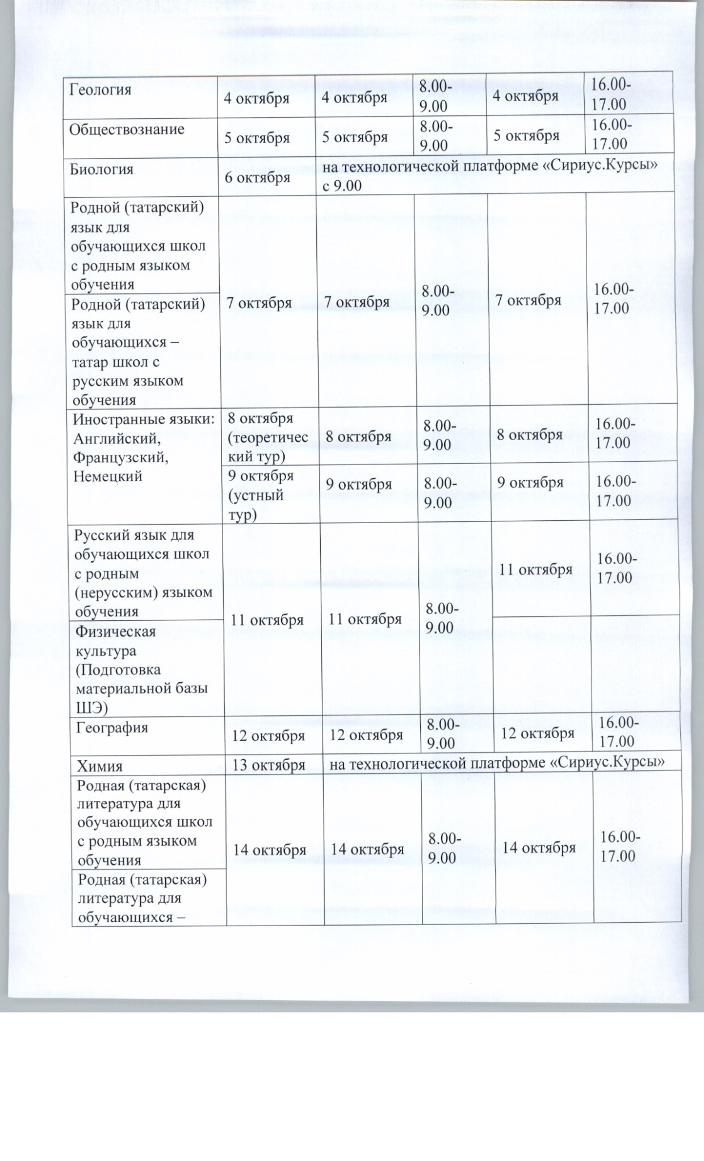
Документ создан в электронной форме. № под-1155/21 от 07.09.2021. Исполнитель: Киселева О.В. Страница 19 из 26. Страница создана: 13.09.2021 17:15

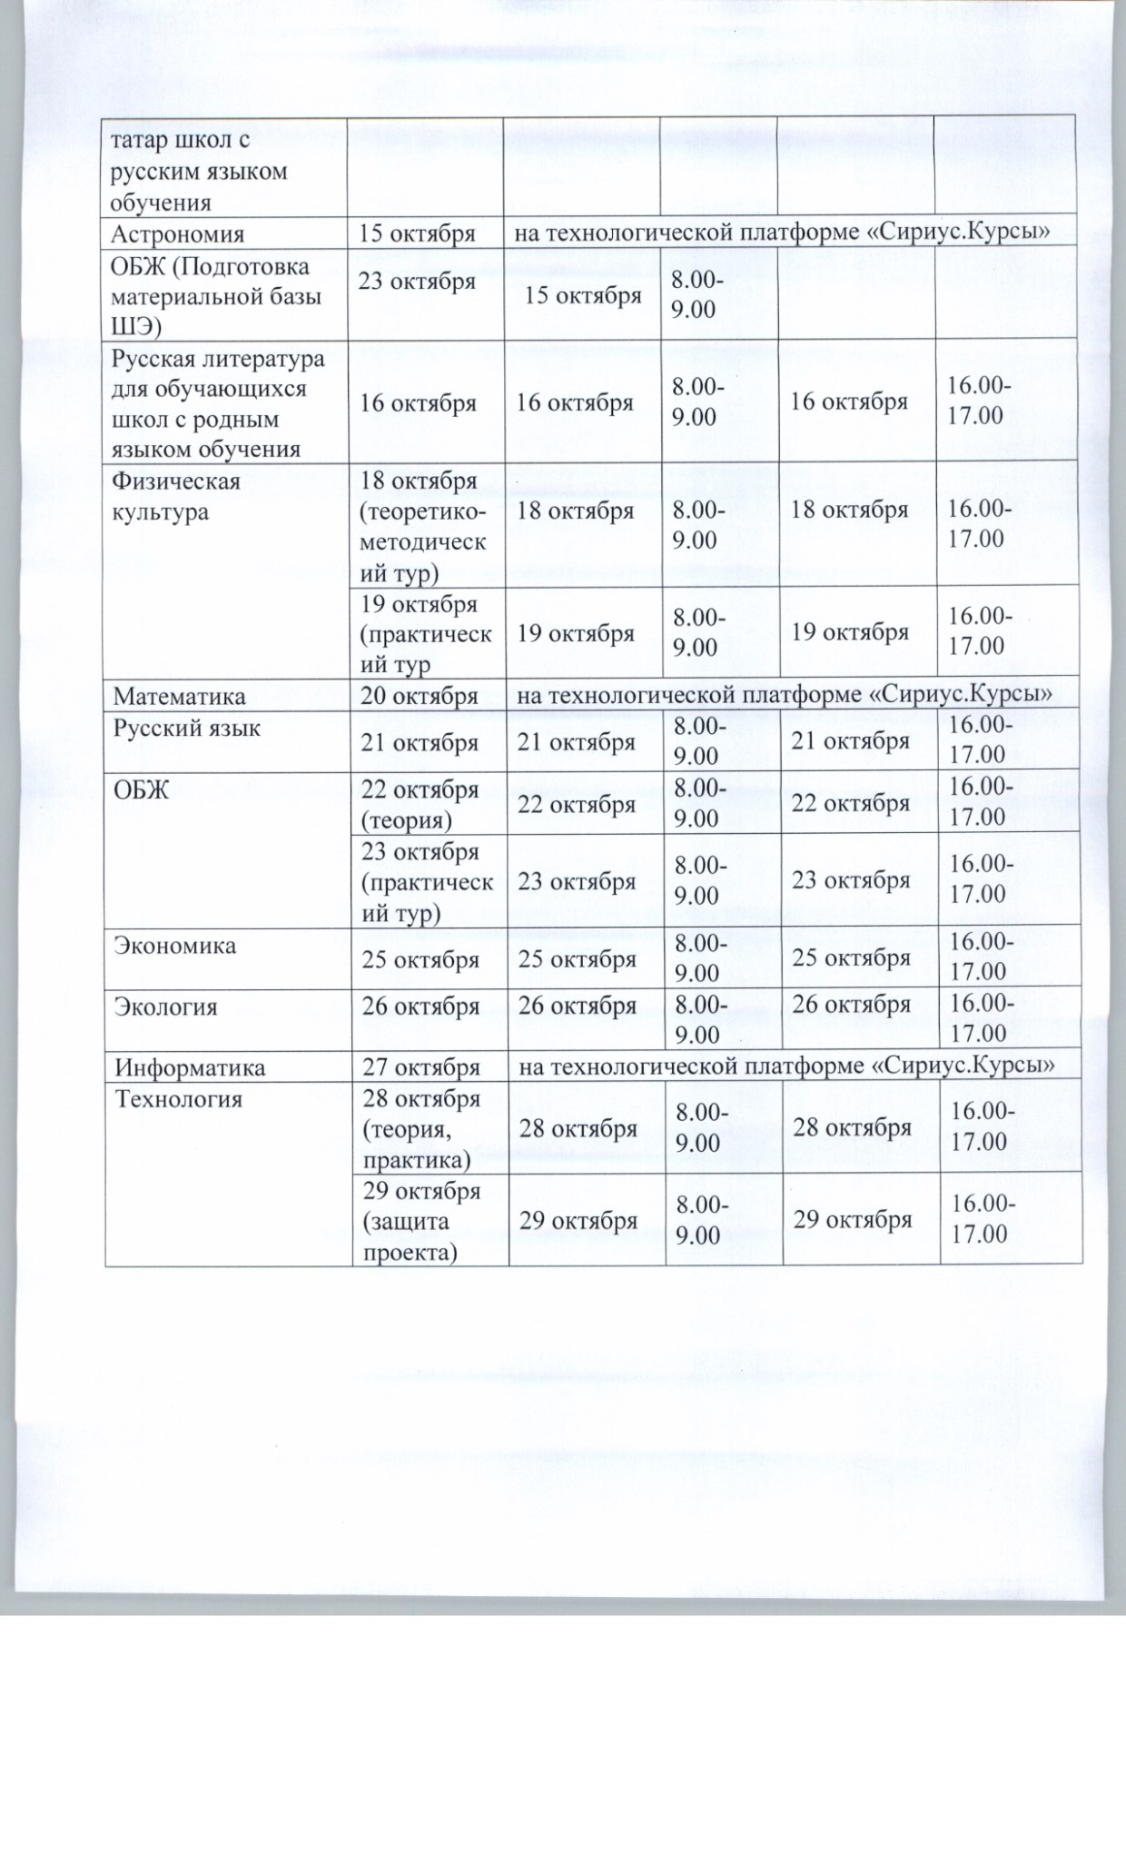
Документ создан в электронной форме. № под-1155/21 от 07.09.2021. Исполнитель: Киселева О.В. Страница 20 из 26. Страница создана: 13.09.2021 17:15

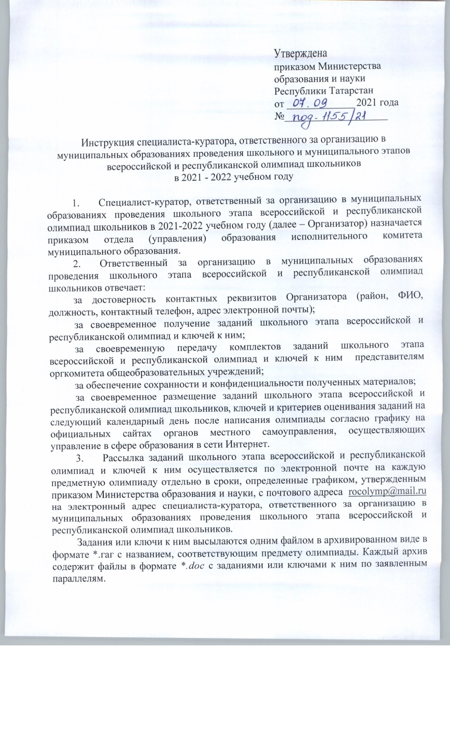
Документ создан в электронной форме. № под-1155/21 от 07.09.2021. Исполнитель: Киселева О.В. Страница 21 из 26. Страница создана: 13.09.2021 17:15

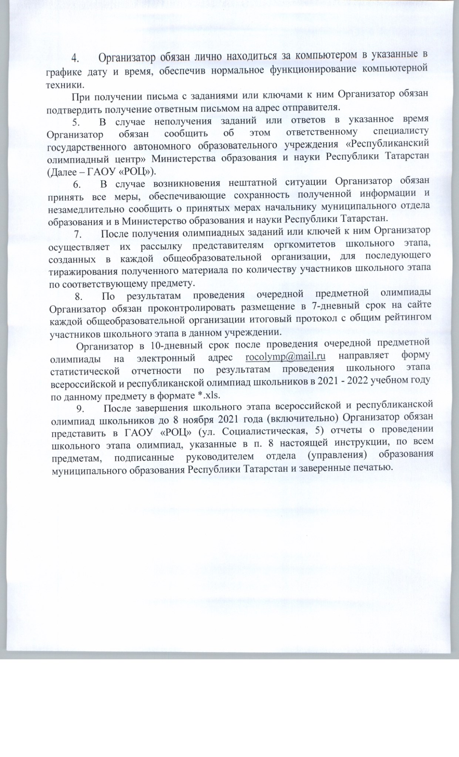
Документ создан в электронной форме. № под-1155/21 от 07.09.2021. Исполнитель: Киселева О.В. Страница 22 из 26. Страница создана: 13.09.2021 17:15

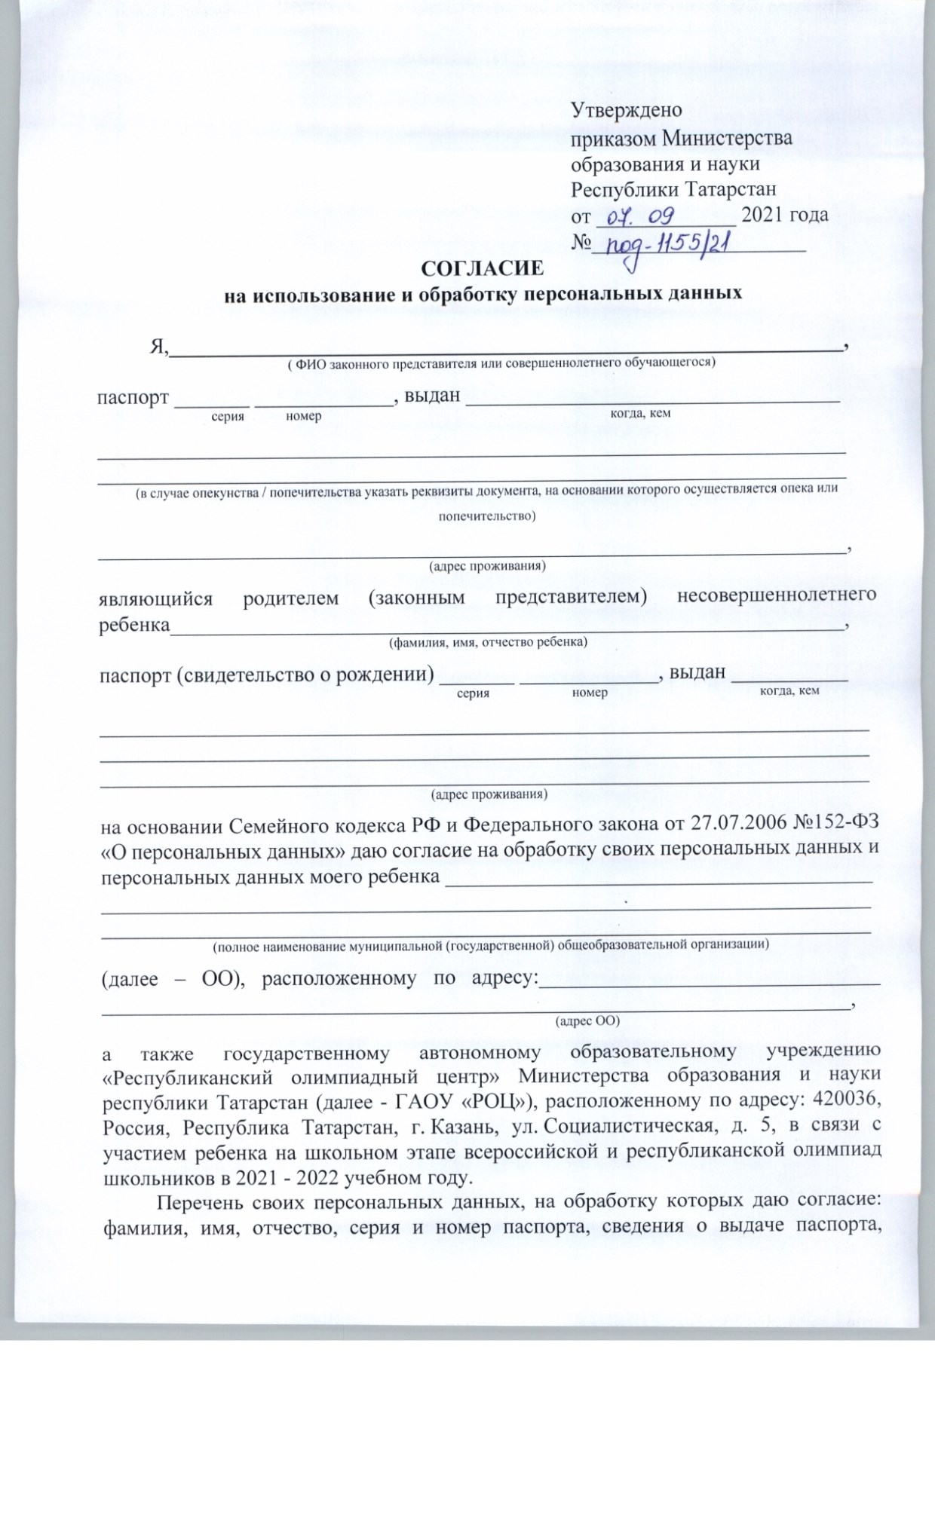
Документ создан в электронной форме. № под-1155/21 от 07.09.2021. Исполнитель: Киселева О.В. Страница 23 из 26. Страница создана: 13.09.2021 17:15

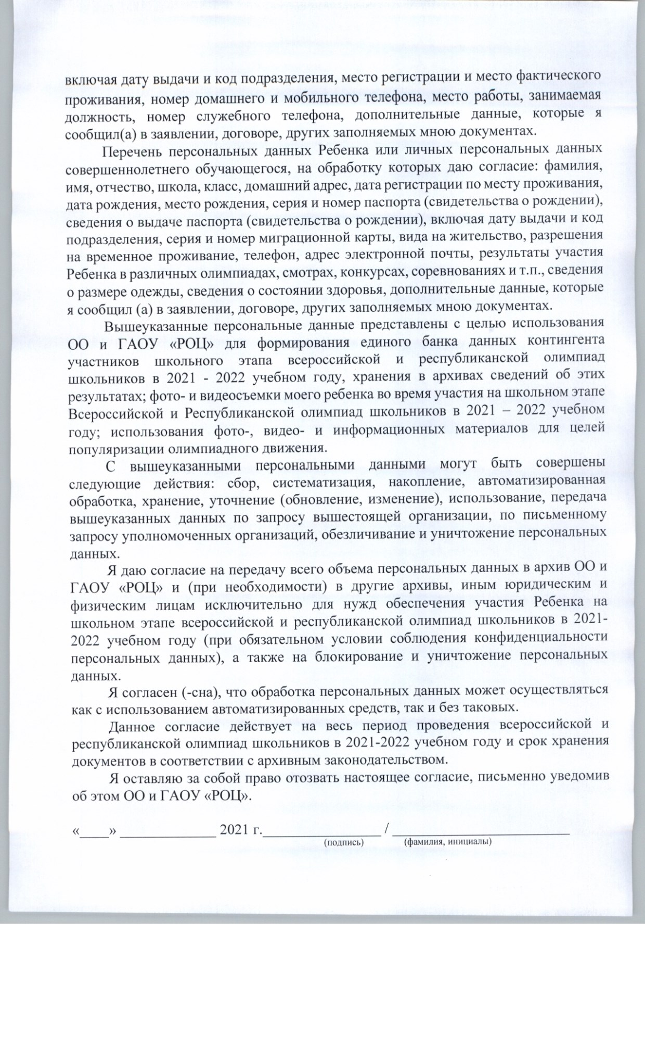
Документ создан в электронной форме. № под-1155/21 от 07.09.2021. Исполнитель: Киселева О.В. Страница 24 из 26. Страница создана: 13.09.2021 17:15

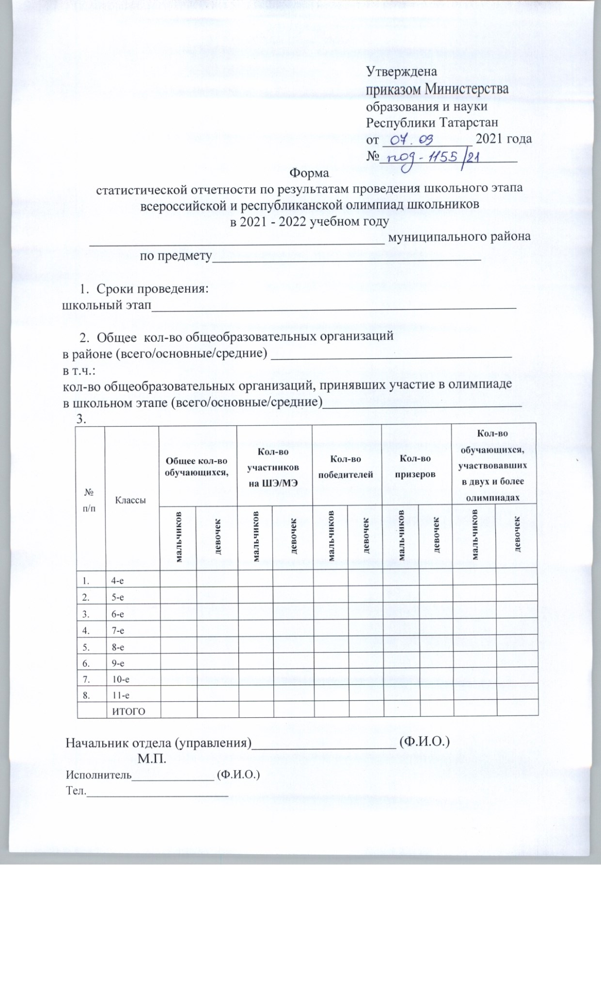
Документ создан в электронной форме. № под-1155/21 от 07.09.2021. Исполнитель: Киселева О.В. Страница 25 из 26. Страница создана: 13.09.2021 17:15
Лист согласования к документу № под-1155/21 от 07.09.2021 Инициатор согласования: Киселева О.В. Специалист Согласование инициировано: 07.09.2021 11:26
 | Лист согласования Тип согласования: смешанное
 | N° | ФИО | Передано на визу | Срок согласования | Результат согласования | Замечания
 | Тип согласования: параллельное
 | 1 | Исламова Г.И. | 07.09.2021 - 16:54 |  | Согласовано 07.09.2021 -  18:24 | -
 | 2 | Иванова Т.А. | 07.09.2021 - 16:54 |  | Согласовано 07.09.2021 -17:03 | -
 | 3 | Борисова Е.С. | 07.09.2021 - 16:54 |  | Перенаправлено 07.09.2021 -17:21 | -
 |  | Перенаправление(последовательное)
 |  | Лазарев И.А. | 07.09.2021 - 17:21 |  | Согласовано 07.09.2021 -18:36 | Расшифров ка аббреви атур по тек сту
 | 3.1 | Борисова Е.С. | 07.09.2021 - 18:36 |  | Согласовано 08.09.2021 -13:16 | -
 | Тип согласования: последовательное
 | 4 | Федорова Т.Т. | 08.09.2021 - 13:16 |  | Согласовано 08.09.2021 -  22:26 | -
 | 5 | Имамова Г.К. | 08.09.2021 - 22:30 |  | Согласовано 09.09.2021 -11:12 | -
 | 6 | Закирова М.З. | 09.09.2021 - 11:12 |  | Согласовано 09.09.2021 -  13:06 | -
 | 7 | Хадиуллин И.Г. | 09.09.2021 - 13:06 |  | Подписано собственноручно 13.09.2021 - | -

Документ создан в электронной форме. № под-1155/21 от 07.09.2021. Исполнитель: Киселева О.В. Страница 26 из 26. Страница создана: 13.09.2021 17:17

16:41 (Шепеева Л.Ф.)

Документ создан в электронной форме. № под-1155/21 от 07.09.2021. Исполнитель: Киселева О.В. Страница 26 из 26. Страница создана: 13.09.2021 17:17

